中國文化大學教育部高教深耕計畫計畫成果紀錄表

子計畫 | 「大學專業融入在地，社會參與區域共榮」計畫
具體作法 | 推廣多國語言學習與文化認識
主題 | □飲食文化 □生活禮儀 地理交通
內容  （活動內容簡述/執行成效） | 主辦單位： 英文 系  活動日期： 109 年 03 月 26 日  活動地點：陽明山國小 □格致國中 □百齡高中  主 講 者：單傳國 老師  參與人數： 16 人（教師 2 人、學生 12 人、行政人員 1 人、校外 0 人）  內 容：  本次陽明山國小的主題是英國地理交通分享，老師會詳細的介紹英國的文化，著名景點與交通等等，介紹完畢後會有一些Q&A讓學生們舉手回答，問答結束後，答對問題的同學能拿到老師準備的精美禮物。課程結束後每個學生能拿到一個棒棒糖。  執行成效：  因為有老師協助一起在旁指導，課程當中小朋友們非常可愛，很無厘頭的回答及問問題，還會幫忙收拾，透過問答的方式，讓學生能夠初步體驗英國的民情特色。
活動照片  (檔案大小以不超過2M為限) | 活動照片電子檔名稱  (請用英數檔名) | 活動照片內容說明(每張20字內)
 | 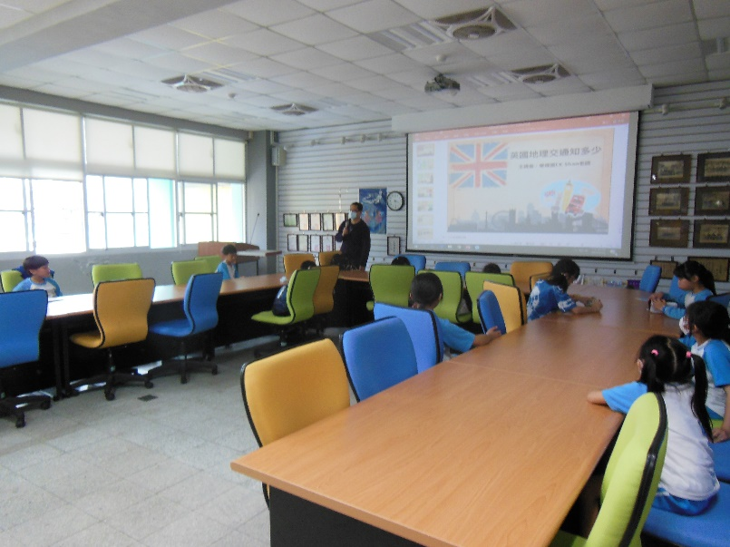 | 先從介紹英國的地理知識。
 | 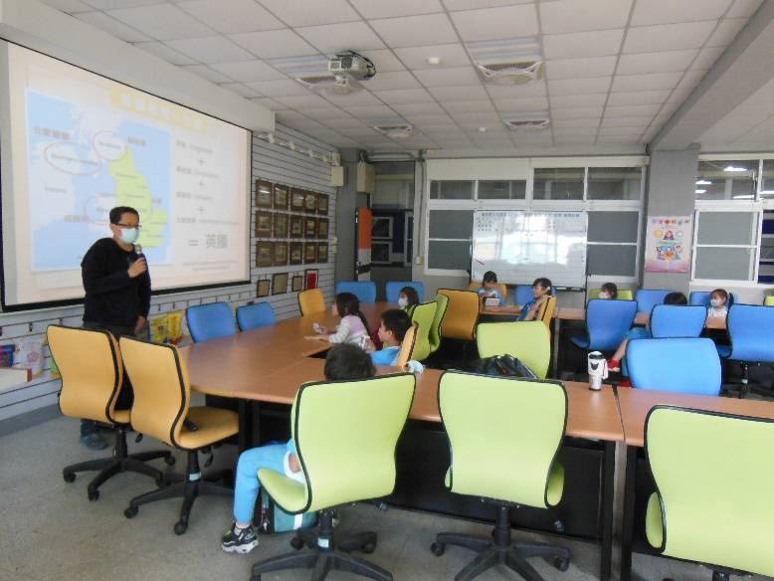 | 同學們很認真的聽講並會問一些問題讓老師回答
 | 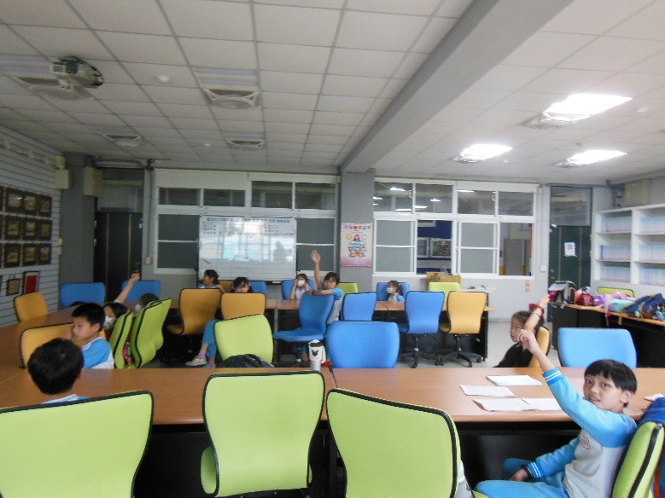 | 老師進行Q$&A，讓學生回答問題。
 | 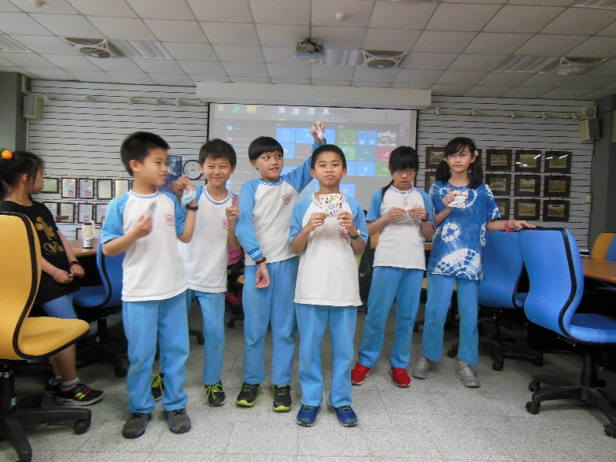 | 最後，小朋友們和一起大合照，完成本次地理知識的學習課程。
備註：活動照片請附上原始照片一併回傳

